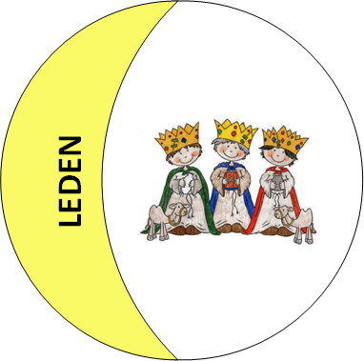
Milí předškoláčci a vážení rodiče,
letošní zápis do 1. třídy na školní rok 2024/2025 proběhne osobní přítomností vašich dětí u nás ve škole
a to 10. dubna 2024 od 15.00 hodin. A tak bychom vás milé děti, rádi potěšili obrázkem a pěknou básničkou, která vítá každého předškoláčka v naší škole.

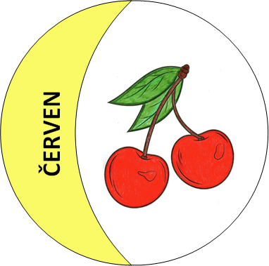
Už je z Tebe předškoláček,
jistě budeš pilný žáček,
číst a psát se naučíš,
ostatní se přiučíš.
Se štětcem se vydovádíš,
s písničkou se rozparádíš,
v tělocviku kotoul zvládneš,
v těle všechny svaly zapneš.
Počítač je běžná věc,
tablet také, to nám věř,
s roboty se seznámíš,
krokovat se naučíš.
Naučíš se hravě česky,
angličtinu také dáš,
čím víc víš a čím víc umíš,
další dveře otvíráš.
Logopedie zde? To je jisté,
svaly na rtech utužíš,
naučíš se vařit, péci,
svůj jazýček potěšíš.
Můžeš také zahradničit,
zasít, zalít, okopat,
jahodu či hrášek, mrkev
v altánu si s chutí dát.
To Tě všemu naučíme, nemusíš se vůbec bát,
a když budeš unavený, v družině si můžeš hrát.

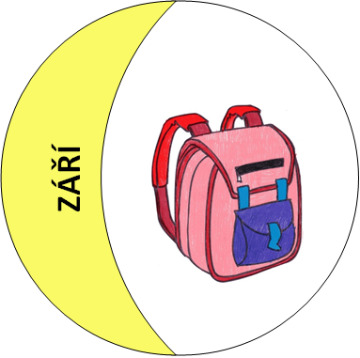

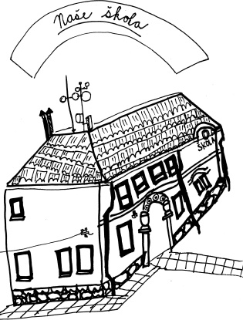
Těšíme se na setkání s vámi, jak jen to bude možné,
paní ředitelka s paní učitelkami a paní školnicí.

Všichni předškoláčci v naší mateřské škole obdrží veškeré náležitosti k zápisu a pozvánku také v písemné podobě.
Pro školní rok 2024 / 2025 zapisujeme:
* Děti, které dovrší do 31. 8. 2024 šest let věku.
* Děti po odkladu školní docházky.
* Dítě, které dosáhne šestého roku věku v době od září do konce června příslušného školního
roku, může být přijato k plnění povinné školní docházky za splnění povinných náležitostí.
Informace k žádosti v elektronické podobě a pro děti, které nechodí do naší MŠ
1. Vydání žádosti o přijetí k základnímu vzdělávání nebo vydání žádosti o odklad povinné školní docházky
- www.zssulejovice.cz…...ke stažení od 20. 3. 2024 – 10. 4. 2024, záložka - zápis 2024
- děti z MŠ Sulejovice obdrží žádosti i osobně v MŠ
- po telefonické domluvě na telefonním čísle 736481073
2. Sběr žádostí od 1. 4. 2024 – 10. 4. 2024 je možný těmito způsoby:
- datová schránka školy: iwnmst4,
- emailem s elektronickým podpisem na adresu: zs.sulejovice.hazlova@seznam.cz,
- osobním vhozením do poštovní schránky školy při vstupu do objektu školní zahrady na dveřích,
- vlastnoručním předáním u zápisu ve škole,
- Českou poštou na adresu školy:
K rukám ředitelky školy
Základní škola a Mateřská škola Sulejovice, příspěvková organizace
Kaplířova 94, 411 11 Sulejovice
Na žádosti musí být uveden telefonický kontakt, na základě kterého vám bude zpětně sděleno registrační číslo. Pod tímto číslem bude uvedeno, zda je dítě přijato nebo nepřijato, a to na stránkách školy a ve vývěsce školy.
Co musím doložit k žádosti o odklad povinné školní docházky?
Zákonný zástupce doloží společně se žádostí dvě doporučující posouzení (případně dodatečně doloží):
– školského poradenského zařízení (PPP nebo SPC),
– odborného lékaře nebo klinického psychologa.
Co v případě nejasností o žádosti k přijetí k základnímu vzdělávání či odkladu školní docházky?
V takovém případě kontaktujte ředitelku školy Mgr. Marcelu Házlovou, tel.: 736 481 073,
email: zs.sulejovice.hazlova@seznam.cz
Pokud budete s něčím potřebovat pomoci, tak jsme tu pro vás a rádi vám pomůžeme s žádostí k zápisu. Jestliže se budete chtít přijít podívat do školy, ozvěte se, rádi vás školou osobně provedeme a případné dotazy zodpovíme.
Jak se dozvím o rozhodnutí?
Na webových stránkách školy a ve vývěsce školy u hlavního vchodu dle registračních čísel přijatých/nepřijatých dětí - po 17. dubnu 2024.
Rozhodnutí vydává ředitelka školy bezodkladně, nejpozději do 30 dnů od zahájení správního řízení.
Během června naše škola uspořádá setkání s rodiči a se zapsaným žáky v naší škole. Datum setkání se již dozvíte v naší mateřské škole a na stránkách Základní školy a Mateřské školy Sulejovice.
Těšíme se na setkání s Vámi.
Mgr. Marcela Házlová, ředitelka školy

